**Python：**

1. **输入起点地址：**  
   例如输入 “nihonbashi station”：
   * Geocode 获取坐标
   * 返回最近的 5 个避难所及其信息（名字、容量、距离）
2. **选择一个避难所编号（1–5）：**  
   输出数字：
   * 步行路径信息（热风险、暴露、时间、距离、水量等）
   * 驾车路径信息（距离、时间）A computer screen shot of a computer program

     AI-generated content may be incorrect.A map with a city map and a list of information

     AI-generated content may be incorrect.

**互动网页功能设计：github测试(https://kzhou305.github.io/heatwave-route/)**

1. **用户输入或点击地图选点：**
   * 获取地址名称与坐标（用于传入 Python）
   * 地图上显示附近 5 个避难所（标注 +列表）
2. **用户点击一个避难所作为终点：**
   * 将用户选中的编号/坐标传回 Python
   * 显示计算后的路径及信息，包括：
     + 路线图层（开车，走路）
     + 详细指标：热风险、水量、路径长度、预计时间等（展示在侧边栏或弹窗中）

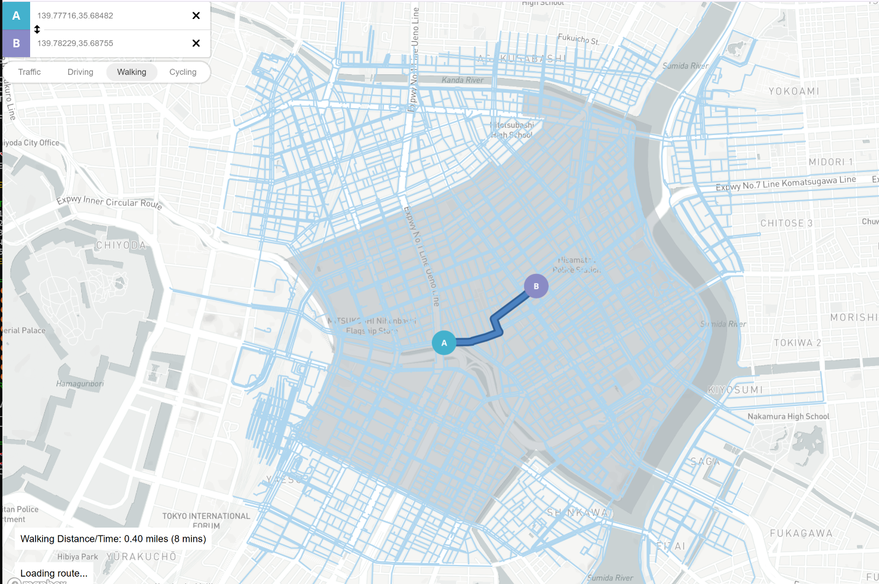

网页其他要素：标题，网页介绍，地图功能和元素（指北针，比例尺，图例，图层选择）。。。